УЛААНБААТАР ХОТЫН МУЗЕЙН
2025 ОНЫ ЖИЛИЙН ЭЦСИЙН ГҮЙЦЭТГЭЛИЙН ТӨЛӨВЛӨГӨӨНИЙ
ХЭРЭГЖИЛТЭД ХЯНАЛТ ШИНЖИЛГЭЭ ҮНЭЛГЭЭ ХИЙСЭН ТАНИЛЦУУЛГА
/2025 оны 12 дугаар сарын 01-ны өдрийн байдлаар /
2025 оны 12 дугаар сарын 02 Улаанбаатар хот
1.Хяналт-шинжилгээ, унэлгээний арга зуй
Энэхүү хяналт-шинжилгээ, үнэлгээний ажлын зорилго нь Улаанбаатар хотын музейн 2025 оны жилийн эцсийн гүйцэтгэлийн төлөвлөгөөнд хяналт-шинжилгээ, үнэлгээ хийж, удирдлагыг үнэн зөв мэдээллээр хангах, музейн үйл ажиллагааг бодитой үнэлэхэд чиглэгдсэн болно. Тус ажлыг гүйцэтгэхдээ Монгол Улсын Засгийн газрын 2025 оны 43 дугаар тогтоолын 3 дугаар хавсралт “Байгууллагын үйл ажиллагаа, үр дүнг үнэлж дүгнэх журам”-ын дагуу хяналт-шинжилгээ, үнэлгээг хийж гүйцэтгэсэн.
Хүрсэн түвшин — Суурь түвшин
Хзрэгжилт = 100%
Зорилтот түвшин — Суурь түвшин
2025 оны албан хаагчдын жилийн эцсийн гүйцэтгэлийн төлөвлөгөөний биелэлт, бусад мэдээ, тайлан, хөндлөнгийн үнэлгээг явцын шатанд иргэд буюу музейн үйлчлүүлэгчдийн сэтгэл ханамжийн судалгаанд тулгуурлан төлөвлөсөн арга хэмжээ бүрийн биелэлтийн үр дүн нь 2025 оны жилийн эцсийн байдлаар дүгнэхэд Улаанбаатар хотын музей нь:
№ | Зорилт, арга хэмжээ | Арга хэмжээний тоо | Биелэлт хувь
1 | Бодлогын баримт бичиг | 1 | 100
2 | Хуулиар хүлээсэн нийтлэг чиг үүрэг | 20 | 99
3 | Дүрмээр хүлээсэн чиг үүрэг | 30 | 94.79
4 | Төрийн үйлчилгээний чанар хүртээмжийг сайжруулах | 5 | 99.8
5 | Нийт хэрэгжүүлсан арга хэмжээ | 56 | 98,39

98.39 — 98.3
99.18 = 100%
100 — 98.3
Хэрэгжилт | Хүрсэн түвшин | Суурь түвшин | Зорилтот түвшин
99,18% | 98,39% | 98,3% | 100%
Байгууллагын үйл ажиллагаа, үр дүнг үнэлж дүгнэх журмын дагуу | Музейн 2025 оны жилийн эцсийн гүйцэтгэлийн төлөвлөгөөний биелэлтийн хувь | Музейн 2024 оны жилийн эцсийн төлөвлөгөөний биелэлтийн хувь | Музейн 2025 оны төлөвлөгөөний зорилтот түвшин
Хэрэгжүүлж хүрсэн бодит үр дүнг зорилтод түвшинтэй харьцуулан хувиар тодорхойлж үнэлгээг гаргахад Улаанбаатар хотын музейн ерөнхий үнэлгээ 98.39 хувьтай байгууллагын 2025 оны гүйцэтгэлийн төлөвлөгөөний хэрэгжилтийн биелэлтийг үнэлэхэд 99.18 хувьтай гарч байна. Энэ нь төлөвлөгөөний хэрэгжилт 85 буюу түүнээс дээш хувь бол "бүрэн хангалттай" арга хэмжээ оновчтой тодорхойлогдсон, зорилтот түвшиндээ хүрсэн, удирдлага зохион байгуулалт сайн, үр дүн гарсан гэж дүгнэж болж байна. Хяналт-шинжилгээ, үнэлгээний ажлын явцад тайлан мэдээний хэрэгжилтийн байдалд нэмэлт тодруулга хийх, хариуцсан албан хаагчдаас тайлбар мэдээлэл авах, нотлох баримтыг хавсаргах зэргээр мэдээллийн чанарыг сайжруулах, бататгах ажлыг хийж гүйцэтгэсэн.
2.Байгууллагын 2025 оны жилийн эцсийн гуйиэтгэлийн төлөвлөгөөний хэоэгжилтийн ур дунгийн унэлгээ
2025 жилийн эцсийн байдлаар нийт 56 арга хэмжээ хэрэгжүүлснээс 50 арга хэмжээ нь 100 хувийн биелэлттэй, 1 арга хэмжээ нь 99 хувийн биелэлтэй, 2 арга хэмжээ 90 хувийн биелэлттэй, 1 арга хэмжээ 83,67 хувийн биелэлттэй. 1 арга хэмжээ 80 хувийн биелэлттэй, 1 арга хэмжээ 50 хувийн биелэлттэй, 1 арга хэмжээ 30 хувийн биелэлттэй байгаа ба нийт үзүүлэлтээр 98.39 хувийн биелэлттэй байсан. Энэ нь:
52 арга хэмжээ-90--100%-"бүрэн хэрэгжсэн" - холбогдох шийдвэр гарч тавьсан зорилтдоо бүрэн хүрсэн, үр дүн гарсан - 100 хувийн арга хэмжээ 50 арга хэмжээ, 90 хувийн 2 арга хэмжээ байна.
3 арга хэмжээ-50-90% -"хэрэгжих шатанд"-тавьсан зорилтдоо бүрэн хүрээгүй боловч төсөв, санхүүгийн асуудлыг шийдсэн, зохион байгуулалтын арга хэмжээ авсан, дээд шатны байгууллагад өргөн барьсан, холбогдох байгууллагын шийдвэр гарсан, гол үр дүн нь гарсан - 83,67 хувийн 1 арга хэмжээ, 80 хувийн 1 арга хэмжээ, 50 хувийн 1 арга хэмжээ байна.
1 арга хэмжээ-10-50% -"хэрэгжилт хангалтгүй"-тухайн зорилтыг хэрэгжүүлэх бэлтгэл ажил болон боловсруулалт хийгдэж дууссан боловч зохион байгуулалт, төсөв, санхүүгийн асуудал шийдэгдээгүй - 30 хувийн 1 арга хэмжээний үзүүлэлтэй тус тус дүгнэгдэж байна.
Үүнээс 50 болон 30 хувьтай хэрэгжсэн арга хэмжээ нь төсвийн хэмнэлтийн хуулиар зардлын дансыг зарцуулах эрх хаагдсанаас болж дутуу хэрэгжсэн. Санхүүжилтгүйгээс бүрэн хийгдээгүй.
Байгууллагын гүйцэтгэлийн төлөвлөгөөний
3.6 Хүүхэд, залуус, иргэдэд хотын түүх, соёлыг сурталчлан таниулах, нийслэл хотоороо бахархах үзэл санааг төлөвшүүлэхэд чиглэсэн ажлыг зохион байгуулна. УБХМД-4.2.6/ /ХХИ-60-Боловсролын хүртээмж/
3.6.2. Соёлын бүтээлч үйлдвэрлэлийн хуулийн хэрэгжилтийн хүрээнд музейн үзмэр болох “Өндөр Гэгээн Занабазар” баримлыг 3D загвараар жижгэрүүлсэн хэв хийлгэж, хэвд моделийг гипсээр цутган боловсролын хөтөлбөрийн хэрэглэгдэхүүн болгож хөтөлбөрийг бүтээлч хэлбэрээр зохион байгуулна.
Шалгуур үзүүлэлт: Хамрагдсан иргэдийн тоо – 30
Биелэлт: Соёлын бүтээлч үйлдвэрлэлийг дэмжих хуулийн хэрэгжилтийн хүрээнд, Улаанбаатар хотын музейд хадгалагдаж буй “Өндөр Гэгээн Занабазар” баримлыг 3D загварчлал (модел) үүсгэх, мөн түүнчлэн тухайн загварын жижгэрүүлсэн хэвийг хийлгэн хүүхэд залуучуудыг соён гэгээрүүлэх, танин мэдэхүйд боловсролын хөтөлбөрөөр дамжуулан 3D хэвийг ашиглах төрөл бүрийн хэмжээтээр өөрсдийн гараар хэвэнд хийж гипсээр цутган гоёл чимэглэл, мерчентайз байдлаар түгээн дэлгэрүүлэхээр төлөвлөсөн. Тус ажлыг хэрэгжүүлэхэд хамтран ажиллах байгууллагуудын харьцуулсан судалгааг хийж нийт зардлын урьдчилсан тооцоо, үнийн судалгааг гарган музейн удирдагад танилцуулан бэлэн болгосон.
Гэвч орон нутгийн төсвийн хэмнэлтийн бодлогоос шалтгаалан, дээрх ажлыг гүйцэтгэхээр төлөвлөж байсан санхүүжилтын зарцуулах эрхийг сангийн яамнаас хаасанаас болж энэхүү ажлыг хэрэгжүүлж үр дүнг гаргах боломжгүй болсон. 2026 оны төлөвлөгөөнд дахин тусгахаар төлөвлөсөн. (Уг ажлын үнийн судалгаа хийсэн байгууллагын албан бичгийг хавсаргав)
Хэрэгжилтийн хувь: 50 %
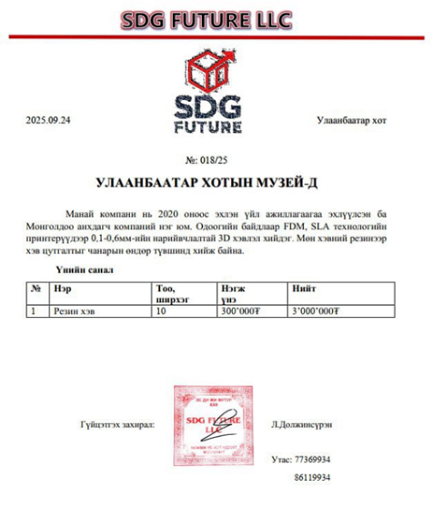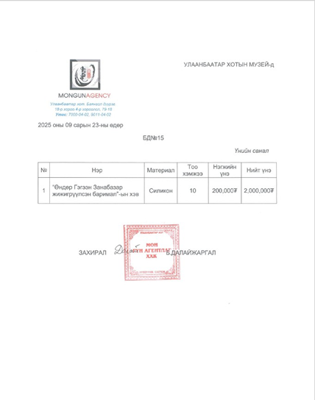
3.7. Музейн цуглуулгын каталог, шинжлэх ухааны болон олон нийтэд зориулсан ном, хэвлэл бэлтгэн нийтэлнэ. /УБХМД-4.2.7/
3.7.1. “Улаанбаатарын мэдээ” сонины эмхэтгэлийн 3 дугаар ботийг хэвлүүлж, олны хүртээл болгоно.
Шалгуур үзүүлэлт: Хэвлүүлсэн номын тоо – 100 ширхэг
Биелэлт: 2025.02.23-нд Мэдээлэл судалгааны цахим хүрээлэн ТББ-тай №25/05-01 дугаартай “Ажил гүйцэтгэх гэрээ” байгуулж, сонинд хэвлэгдсэн хотын түүхтэй холбогдох 1,000 нүүр хурлын илтгэл, мэдээг шивүүлэхээр гэрээнд тусгаснаас 500 нүүрийг цахим хэлбэрт шилжүүлж, хүлээлгэн өгсөн. Үлдсэн 500 нүүрийг шивж хүлээлгэн өгөхөөр бэлтгэж байх хугацаанд Засгийн газраас төсвийн хэмнэлтийн бодлогыг хэрэгжүүлж, Сангийн яамнаас музейн төсөв зарцуулах эрхийг хаасан тул цахим хэлбэрт шилжүүлсэн баримтыг хүлээн авах, цаашлаад баримтын эмхэтгэлийг эхийг бэлтгэх, хэвлүүлэх санхүүжилтгүй болж хойшлогдсон.
Хэрэгжилтийн хувь: 30 %
4.2.2.2.аймаг, нийслэлийн хөгжлийн жилийн төлөвлөгөөний хэрэгжилт;
Гүйцэтгэлийн төлөвлөөний 1.1. Улаанбаатар хотын музейн үзүүллэгийн танхим болон ариун цэврийн өрөөний дотор засал, тохижилт ба гадна бохирын шугамын засварын ажлын төслийг батлуулж, хийж гүйцэтгэнэ. (Бүтээн байгуулалтын жил болгон зарласан ажлын хүрээнд) Биелэлтийн хувь: 100%

Үзүүлэлт |  | Хувь | Жин
Бодлогын үр | Аймаг, нийслэлийн хөгжлийн жилийн төлөвлөгөөний хэрэгжилт | 100 | 0.3
Байгууллагын чиг үүргийн үзүүлэлтийн дүн | Байгууллагын гүйцэтгэлийн төлөвлөгөөний биелэлт | 98.39 | 0.4
Байгууллагын чиг үүргийн үзүүлэлтийн дүн | Хууль тогтоомж, тогтоол шийдвэрийн хэрэгжилт | 100 | 0.4
Байгууллагын чадамжийн үнэлгээ | Хүний нөөцийн үйл ажиллагаан дахь чадахуйн зарчмын хэрэгжилт | 95.97 | 0.2
Байгууллагын чадамжийн үнэлгээ | Төрийн албан хаагчийн сургалт, ажиллах нөхцөл, нийгмийн баталгааг хангах хөтөлбөрийн хэрэгжилт | 100 | 0.2
Байгууллагын чадамжийн үнэлгээ | Ёс зүй, сахилга хариуцлагын үнэлгээ | 100 | 0.2
Байгууллагын чадамжийн үнэлгээ | Санхүүгийн аудитын дүгнэлт, зөвлөмжийн хэрэгжилт | 100 | 0.2
Байгууллагын чадамжийн үнэлгээ | Хяналт-шинжилгээний зөвлөмжийн хэрэгжилт | 100 | 0.2
Хөндлөнгийн болон оролцогч талуудын үнэлгээ | Төрийн албан хаагчдын сэтгэл ханамжийн судалгааны дүн | 70 | 0.1
Хөндлөнгийн болон оролцогч талуудын үнэлгээ | Ил тод байдлын болон шилэн дансны үнэлгээ | 99.8 | 0.1
Хөндлөнгийн болон оролцогч талуудын үнэлгээ | Байгууллагын шударга байдлын үнэлгээ | 100 | 0.1
Хөндлөнгийн болон оролцогч талуудын үнэлгээ | Хэрэглэгчийн үнэлгээний дүн | 85 | 0.1
Нэмэлт оноо | Байгууллагын үйл ажиллагааны ерөнхий дүнгийн өөрчлөлт (+ оноо)
Ерөнхий дүн: |  | 95.76

ТАНИЛЦСАН:
ЗАХИРАЛ П.ДАВААСҮРЭН

БОЛОВСРУУЛСАН:
МЕНЕЖЕР Б.НАРАНГЭРЭЛ

